**Памятка для родителей**

**«Убираю игрушки сам»**

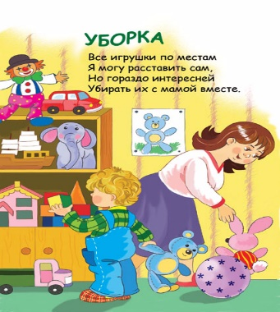

**\*Сделайте уборку игрушек самоценным событием. Отведите для этого**

**специальное время, минут 5-10,не позволяя себе тропить ребёнка или убирать за него; постарайтесь чтобы вас ничто не отвлекало: завершите или приостановите домашние занятия, которые у вас начаты.**

**Вы приступаете к очень важномуделу,5-10минут должны быть полностью отданы ребёнку.**

**\*Определите место хранения игрушек. Ни в коем случае нельзя собирать их в одну общую коробку, в кучу. Дело ведь не только в том, что убрав игрушки,**

**мы устраняем беспорядок в комнате, а в отношении к самим игрушкам , в воспитании бережливости. Их можно разложить в двух-трёх разных местах.**

**Например, машины стоят в «гараже», на нижней полке шкафа, куклы, мишки, сидят на стульчиках, спят на кукольных кроватках, мячи «живут в коробке», эти места должны быть постоянными.**

**\*Сделайте так ,чтобы ребёнку не была в тягость уборка игрушек, занимайтесь этим вместе с ним, неважно, сколько игрушек уберёт на место он и сколько вы, главное-дать почувствовать ребёнку, что он участник важного дела. Заранее дайте знать ,что пора убирать игрушки.**

**\*В темпе, весело убирайте игрушки по местам, сопровождайте действия стихами: « Мишка милый, мишка славный, неуклюжий и забавный», Мой весёлый, звонкий мяч, ты куда помчался вскачь?»**

**Тем самым вы демонстрируете своё доброе отношение к игрушкам, показываете, что любите их, заботитесь о них. У ребёнка тоже будет возникать и закрепляться эти чувства.**

**\*Убирая игрушки, обращайтесь к ним, как к живым существам, беседуя с ними, давайте ребёнку установку на сон, еду и т. д…**

**\*Ребёнка следует непременно похвалить за сделанную работу. Перечислите, что он сделал, полюбуйтесь комнатой: «Ах ,как красиво, какой порядок!**